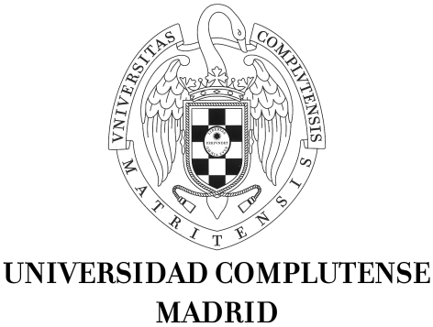
Servicio de Investigación
Sección de Movilidad
Rectorado
Avda. de Séneca, 2-4ª planta.
28040 MADRID
Tfno.: 91 394 34 59 / 89; Fax: 91 394 34 45
e-mail: inves.movilidad@rect.ucm.es

El Ministerio de Economía y Competitividad ha publicado la convocatoria correspondiente al año 2012 de los Subprogramas Ramón y Cajal y Juan de la Cierva (BOE 24.10.2012). En la página web del MINECO http://www.idi.mineco.gob.es/portal/site/MICINN/menuitem.d20caeda35a0c5dc7c68b11001432ea0/?vgnextoid=6c79282978ea0210VgnVCM1000001034e20aRCRD, se encuentra una detallada información al respecto.

PROGRAMA RAMÓN Y CAJAL
Simultáneamente a la presentación de las solicitudes en el MINECO por parte de los investigadores, la Universidad debe comunicar al Ministerio el número de plazas que se compromete a aceptar en las distintas áreas temáticas.
Por lo tanto, si su departamento decide participar en el Programa Ramón y Cajal deberá remitir al Servicio de Investigación el impreso de “Solicitud de plaza” (doc. Adjunto nº 1), hasta las 17 horas del 22 de noviembre, indicando el número de plazas que su departamento propone, el área temática indicada en el doc. Adjunto nº 2 y el motivo por el que se solicitan cada una de ellas (intenten ser breves en la descripción del perfil, un par de renglones o tres, a ser posible).

PROGRAMA JUAN DE LA CIERVA
En cuanto al Programa Juan de la Cierva, le comunico que esta Universidad podrá presentar candidatos que se puedan incorporar a equipos de investigación “compuesto por el personal investigador que desarrolla la línea de investigación en la que se integrará el candidato o, en su caso, por el personal que se incluía en la solicitud de financiación del proyecto de I+D en el que va a participar” (BOE, artículo 45.2.b).
En la evaluación de las solicitudes “se dará especial relevancia a la obtención de financiación en convocatorias del Plan Nacional de I+D+I u otras convocatorias competitivas nacionales, donde el investigador tutor sea el investigador principal o responsable de la propuesta”. (BOE, Artículo 47.1, a, 2º)
Si algún investigador de los equipos de investigación de su departamento, estuviera interesado en aceptar en su equipo a un investigador Juan de la Cierva, le ruego difunda la siguiente información sobre el proceso de formalización de las solicitudes de este Programa.
- Plazo de cumplimentación telemática por el candidato ante el MINECO: hasta el 20 de noviembre a las 15 horas (hora peninsular).
- Documentos a presentar por el Tutor al candidato para la solicitud ante el Ministerio, preferiblemente en ingles, utilizando el modelo disponible para este subprograma en la web del MINECO:
- Curriculum Vitae normalizado (CVN) como tutor (https://cvn.fecyt.es/).
- Historial Científico-Técnico de los últimos 5 años del equipo investigador en donde se integre el candidato, o en su caso, por el personal que se incluía en la solicitud de financiación del proyecto de I+D en el que va a participar (http://www.idi.mineco.gob.es/stfls/MICINN/Ayudas/PN_2008_2011/LIA_RRHH/FICHERO/JDC_2012/Historial_JdC12_v_english-inglés-2012.doc).
- Plazo ante la UCM: hasta las 17 horas del 26 de noviembre
- Documentos a presentar ante la UCM, inicialmente por e-mail y los originales por correo interno:
- Propuesta de incorporación firmada por el investigador responsable y el Vº Bº del Director del Departamento. (doc. Adjunto nº 3)
- Impreso de datos del investigador candidato y del Grupo investigador. (doc. Adjunto nº 4)
Para cualquier aclaración complementaria, puede ponerse en contacto con el Servicio de Investigación en los teléfonos 91 394 3459 / 91 394 3489 y al correo inves.movilidad@rect.ucm.es.

